Государственное бюджетное дошкольное образовательное учреждение детский сад №63
Приморского района Санкт-Петербурга

КОНСУЛЬТАЦИЯ ДЛЯ ПЕДАГОГОВ

«Творчество А.С.Пушкина»

Цель: развитие познавательного, воспитательного и эстетического значения для детей, расширение знаний через творчество А.С.Пушкина

Воспитатель: Любимцева И.В.
Средняя группа № 1

Санкт-Петербург
2015 год
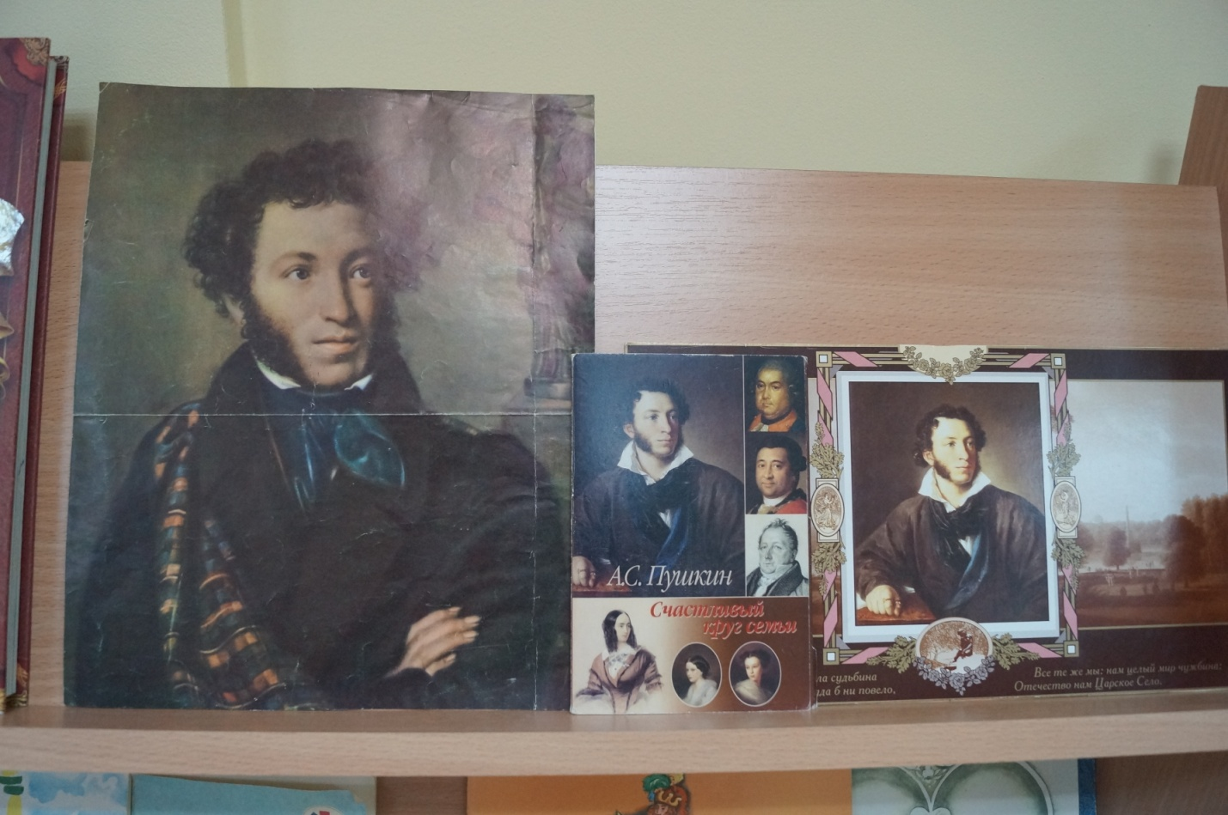

Художественная литература всегда воздействовала на умственное и эстетическое развитие ребёнка. Велика её роль и в развитии речи дошкольника.
Творчество А.С.Пушкина открывает и объясняет ребёнку жизнь общества и природы, мир человеческих чувств и взаимоотношений. У детей развивается мышление и воображение, обогащение эмоций, даёт прекрасные образы русского литературного языка.
Огромное их воспитательное, познавательное и эстетическое значение, так, как расширяя знания ребёнка об окружающем мире, сказки и стихи Пушкина воздействуют на личность малышей, развивают умение тонко чувствовать форму и ритм родного языка. Сказки, написанные в стихотворной форме, помогают ребёнку развивать память. Дети быстро запоминают текст и могут прочитать наизусть.
Развитие поэтического слуха является важным фактором формирования словесного творчества. Однако само по себе развитие поэтического слуха не приводит к творчеству, которое может быть развито только на основе специальной работы, направленной на создание условий для творческих проявлений.
Творчество А.С.Пушкина помогает ребёнку развить высокий уровень культуры речи. В него входят три признака: богатство, точность и выразительность. Богатство речи предполагает большой объём словаря, понимание и уместное употребление в речи слов и словосочетаний, разнообразие используемых в речи языковых средств. Точность речи – это выбор таких слов, которые наилучшим образом передают содержание высказывания, раскрывают его тему и главную мысль в логической последовательности. Выразительность речи предполагает отбор языковых средств, соответствующих условиям и задачам общения.
Творчество А. С. Пушкина способствует развитию образной речи, восприятию разнообразных сюжетов. Обогащение и активизация словаря направлена на понимание смыслового богатства слова, помогает подчеркнуть его образность. Формирование грамматического строя речи через сказки А.С.Пушкина способствуют умению составлять целое высказывание.

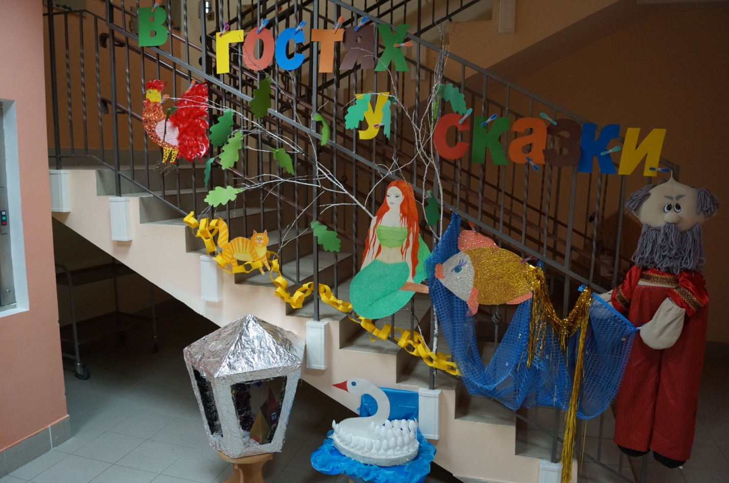

Задачи:
-Познакомить детей с творчеством Пушкина
-Учит детей слушать сказки и стихи, развивать слуховую память
-Развитие словесного творчества, эстетическое восприятие окружающего мира
-Активизация и обогащение словаря детей
-Знакомство с народным творчеством и фольклором
-Знакомство с героями произведений посредством продуктивной деятельности
-Воспитание дружелюбного отношения друг к другу, взаимопомощи

Реализация поставленных задач в непосредственно образовательной деятельности
Коллективные работы «Золотая рыбка», «Золотой петушок» «Царевна лебедь»
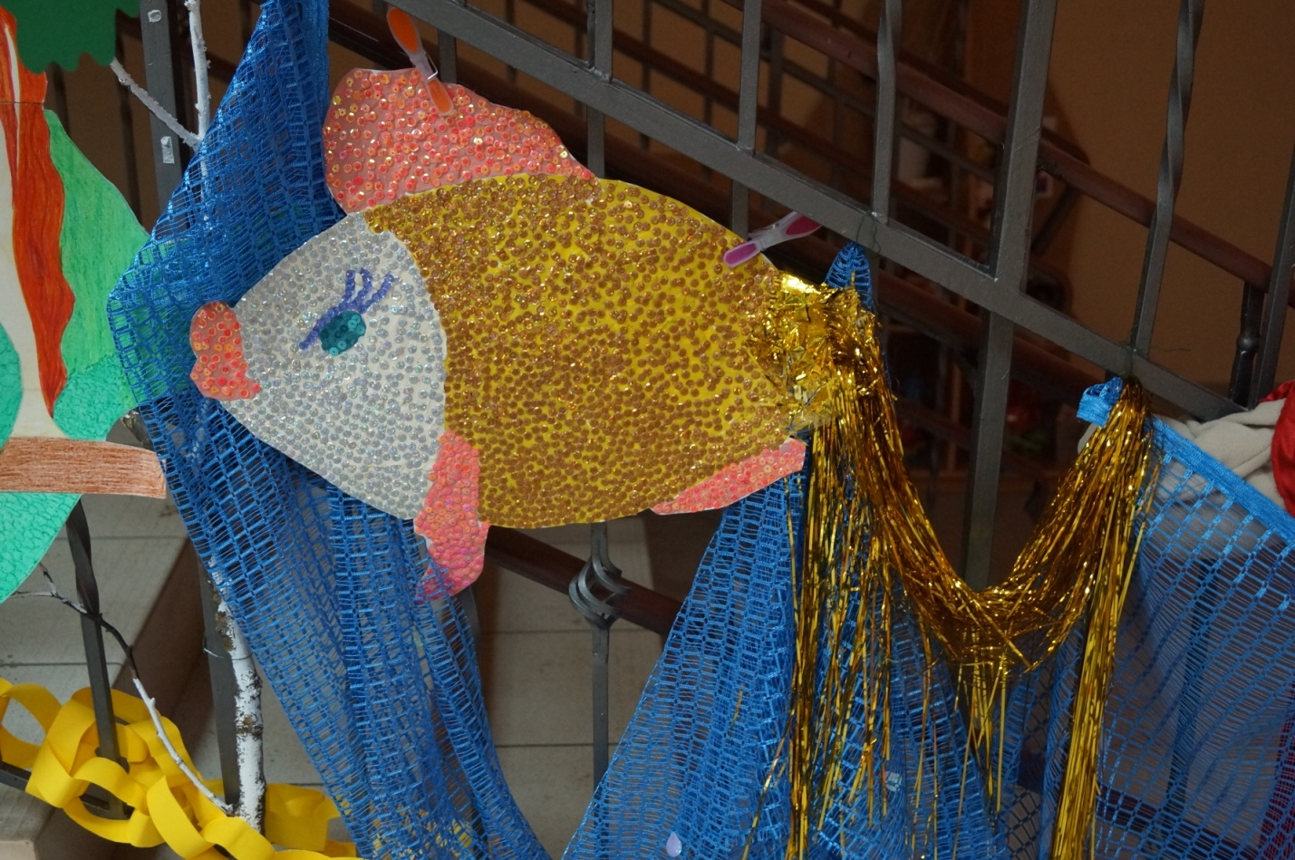
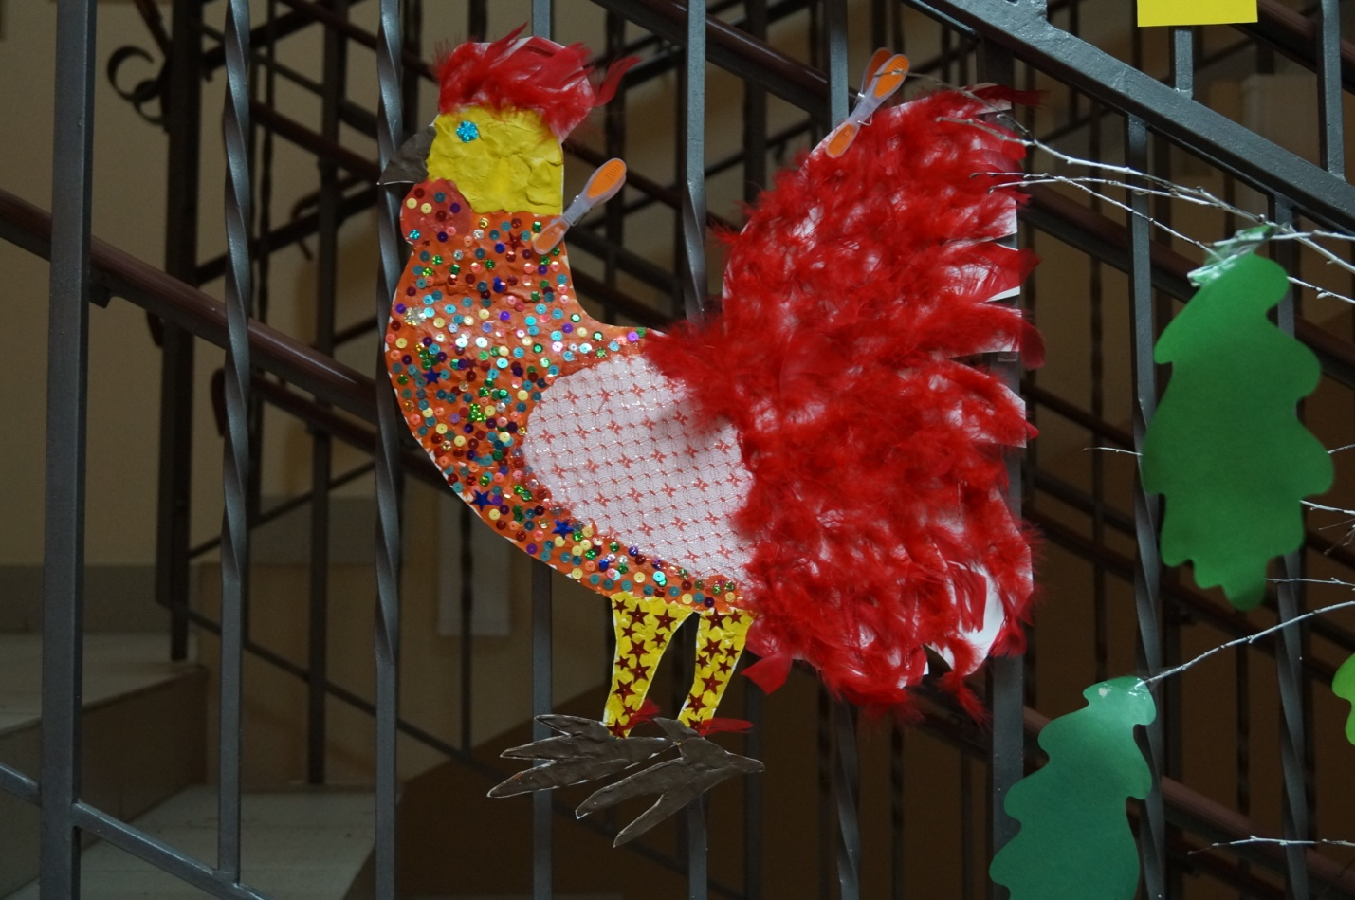

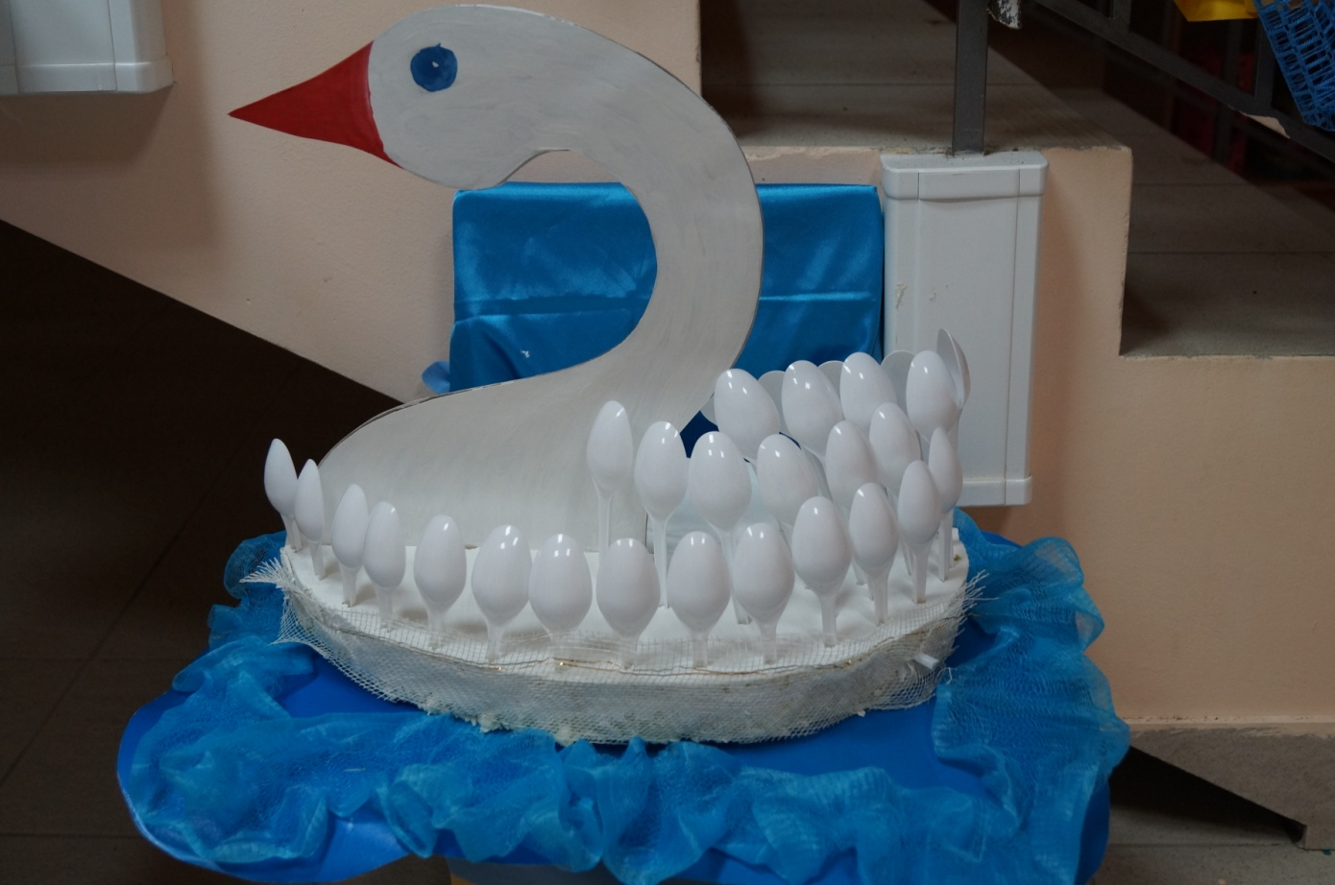
Чтение художественной литературы
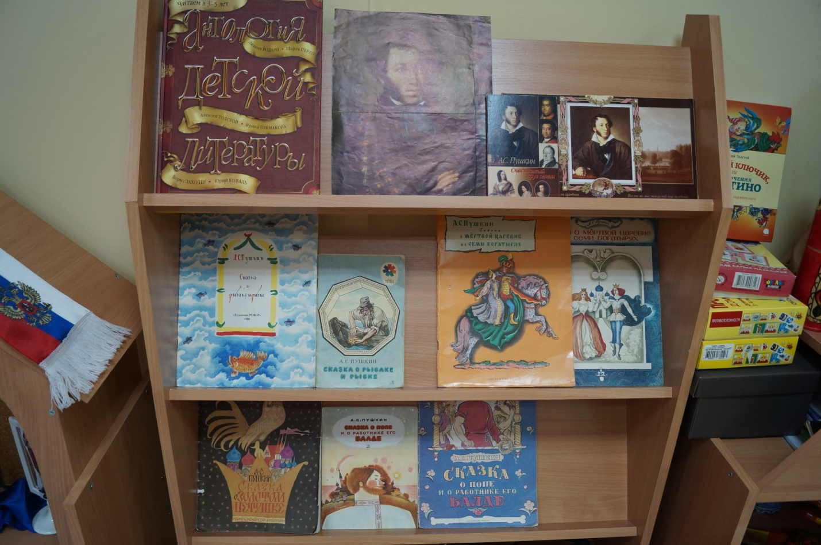

Рисование «Царевна лебедь»
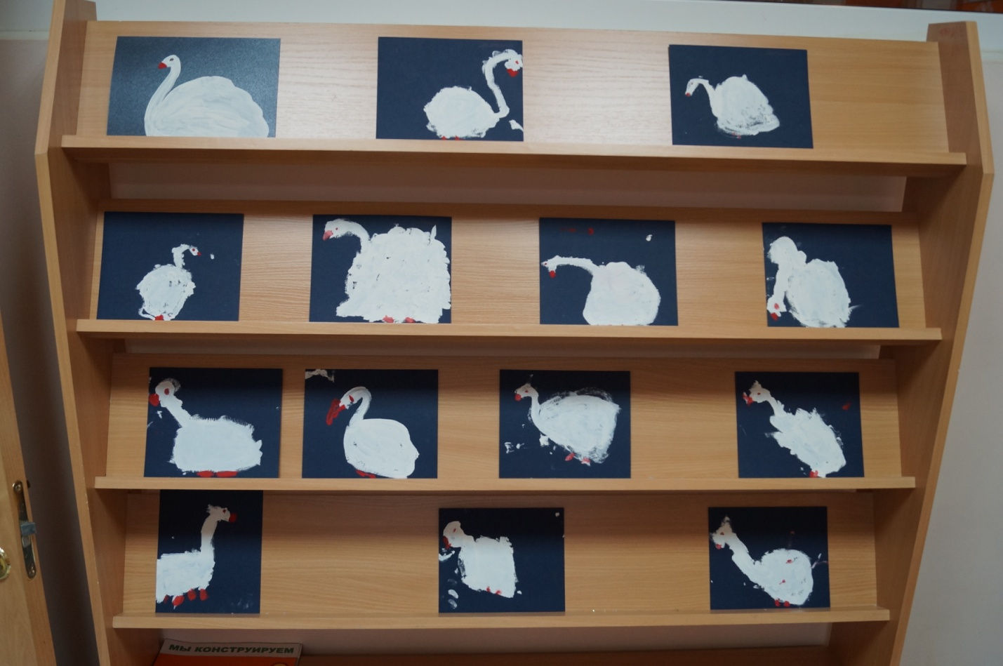
Создавая условия для обогащений знаний о сказках и стихах А.С.Пушкина, мы воспитываем любовь к родному краю, к русскому языку, красоте природы. Формируя у детей интерес к творчеству поэта, воспитываем эстетические и добрые чувства.

